MeetSDK
Detailed Design Document
Version 1.0

Revision History
Date | Version | Description | Author
<2015-7-20> | <1.0> | Document Created | <Michael.Ma>
<2015-10-15> | <1.1> | Document Modified | <Michael.Ma>

Table of Contents
1. Introduction 4
1.1 Purpose 4
1.2 Scope 4
1.3 Definitions, Acronyms, and Abbreviations 4
1.4 References 4
1.5 Overview 4
2. Component description 5
2.1 Engine2 5
2.2 Foundation(ffmpeg) 5
2.3 Subtitle2 5
2.4 Android side code(jni and wrapper class) 6
2.5 IOS side code 6
3. 主要api 函数介绍 7
3.1 Android端 7

MeetSDK

Introduction

Purpose
This document provides a detailed design of the project, intended to give a comprehensive understand on this project.

Scope
This detailed design is based on the “Software Architecture Document” of this project.
The project scope has been defined in SAD; the minute description of the external system will not be included in this document.

Definitions, Acronyms, and Abbreviations

References

Overview
This document uses some design artifacts to describe the project on the coding-level, the final codes of this project should corresponding to this document.
MeetSDK is a cross-platform multi-media player sdk. It support android, IOS, win32 and Cygwin platform(Note: win32 and Cygwin only for test and debug)
MeetSDK is developed base on open-source FFMPEG.
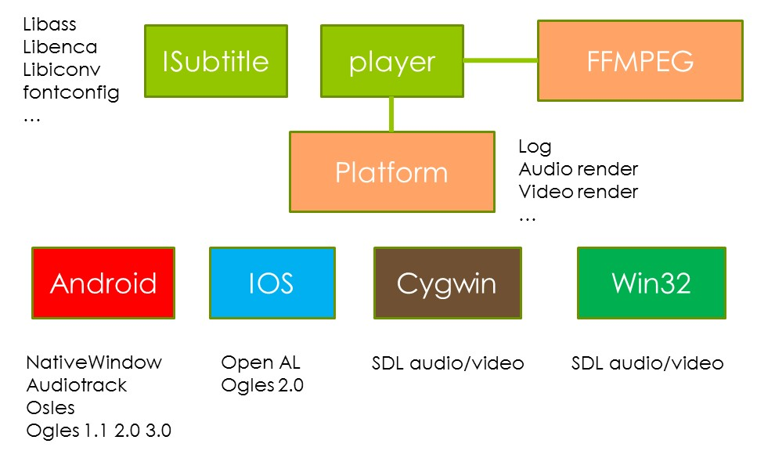
Figure 1.1 MeetSDK architecture

Component description

Engine2
C++实现播放器及影音同步的模块。支持本地文件及网络流播放。
主要模块
ffstream(协议及解封装模块)
ffplay解码及播放控制模块
ffrender(视频渲染模块)
audioplayer(声音播放器)
audiorender 声音渲染
ffextractor 类似android MediaExtractor的解封装模块
ffsource 输入源模块（待开发）
utils 工具类模块

player目录下 为 播放器通用代码
platform目录下为不同平台实现代码(android ios win32 cygwin)

Foundation(ffmpeg)
基于 HEVC ffmpeg 2.x分支 https://github.com/OpenHEVC/ffmpeg(branch rext)
该分支 对hevc arm解码较之于官方版有较多的优化，赵宏圣又在其基础上 优化了部分hevc代码。Hevc解码性能得到较大提升。

Subtitle2
提供了外部字幕以及内部字幕的解析功能
依赖库比较多 主要有
- libass(ssa/ass(字幕解析库)
- fribidi(Unicode 变换)
- fontconfig(字体配置)
- enca(字符编码识别)
- iconv（字符编码变换）
- expat(xml 解析)

依赖关系和编译顺序
- android
expat
-> fontconfig
freetype(ft2) -> libass
enca
iconv
- IOS
fribidi ->
freetype(ft2) ->fontconfig -> libass

编译subtitle2 后，将在output目录生成各个模块的静态库.a 文件
Android端 在Android/MeetSDK 工程下编译生成libsubtitle-jni.so

android.pplive.media.subtitle. SimpleSubTitleParser 提供了字幕解析的java类。
第三方调用者 可以通过SetDataSource() prepareAsync() next() 等方法完成字幕加载解析的工作。
注意 第三方调用者需要自行实现字幕显示和同步的工作。

对于内嵌字幕，通过绑定ISubtitle接口给播放器，播放器可以把解析出的字幕信息传递给字幕解析类，从而通过next() 获取 内嵌字幕

目前常见已支持的字幕类型
内嵌字幕
- dvdrip(srt)
- ssa/ass
内嵌字幕
- .srt
- .ssa
- .ass

Android side code(jni and wrapper class)
输出文件 MeetSDK.jar(对应的so库 libplayer_neon.so libmeet.so libsubtitle_jni.so)
主要Java类
- android.pplive.media.MeetSDK (sdk总体类， 提供 抽取预览图等功能)
- android.pplive.media.player.MeetVideoView 类似 系统 VideoView 的widget类，分装了播放器的逻辑
- android.pplive.media.player.MediaPlayer 类似系统 android.media.MediaPlayer 的包装类，封装了系统播放器和自有播放器两类实现。同时提供了AUTO选项，可根据播放串自动选择播放器实现类型
- SubTitleParser 字幕解析类

IOS side code
输出framework库 PPMediaPlayer.framework
主要objectC类
- PPPlayerController (播放器基类，提供创建播放器示例功能)
- SysPlayerController(系统播放器包装类，实现系统播放器AVPlayer(AVPlayerItem,NSURL,AUURLAsset)功能)
- PPMediaPlayerController(自有播放器包装类，实现软解功能，功能实现在engine2模块)
- PPPlayerSubtitle 字幕处理类
- PPPlayerLog 日志管理类

主要api 函数介绍

Android端
Android端 主要使用的类包括 MeetSDK MediaPlayer MeetVideoView

MeetSDK
- public static boolean initSDK(Context ctx)
初始化播放器sdk，加载动态库

输入参数 ctx：android 上下文句柄

- public static boolean initSDK(Context ctx, String path)
初始化播放器sdk，加载动态库

输入参数 ctx：android 上下文句柄
输入参数 path：自定义libmeet.so libplayer_neon.so libsubtitle.so 库目录位置

注：path填null或者空字符串’’,则从默认位置加载so库，效果和1)类似

- public static boolean SupportSoftDecode()
判断是否支持软解模式,返回true表示支持软解

注：因为软解第三方库用到的ffmpeg编译启用了neon汇编，判断是否支持软解采用判断手机芯片是否支持neon指令集作为依据
- public static int checkSoftwareDecodeLevel()
获取解码能力档位，共分5档：
硬解(LEVEL_SYSTEM)，流畅(LEVEL_SOFTWARE_SD)，
高清(LEVEL_SOFTWARE_HD1)，超清(LEVEL_SOFTWARE_HD2)，
蓝光(LEVEL_SOFTWARE_BD)
内部实现逻辑为根据手机芯片的主频和核心树来决定解码能力
- public static int getCpuArchNumber()
获取cpu核心数
- public static String getVersion()
获取sdk版本号java层
- public static String getNativeVersion()
获取sdk版本号native层
- public static MediaInfo getMediaInfo(String filePath)
public static MediaInfo getMediaInfo(File mediaFile)
获取文件粗略媒体信息（仅包含时长和文件大小等简单信息）
返回值 详见 MediaInfo类
- public static MediaInfo getMediaDetailInfo(String filePath)
public static MediaInfo getMediaDetailInfo (File mediaFile)
获取文件详细媒体信息（支持本地文件和网络媒体）
返回值 详见 MediaInfo类

- public static String Uri2String(Context ctx, Uri uri)
Uri 转 String工具函数

- public static void setPlayerPolicy(String xml)
设置播放器选择策略

输入参数 xml: xml文件内容

注：改函数全局有效，仅需在开始播放前全局设置一次
- public static DecodeMode getPlayerType(Uri uri)
public static DecodeMode getPlayerType(String path)
获取播放器播放类型

输入参数 uri,path 播放串地址
返回 DecodeMode 播放器类型
HW_SYSTEM 系统播放器，硬解
HW_XOPLAYER ffmpeg协议+解分装 MediaCodec解码 （未开放）
SW 自有播放器，软解
AUTO 自动选择
- public synchronized static Bitmap createVideoThumbnail(String filePath, int kind)
获取视频预览图
输入参数 filePath 文件路径
输入参数 kind 预览图大小设置（未实现）

- public synchronized static Bitmap createImageThumbnail(
ContentResolver cr, int origId, String filePath, int kind)
获取图片预览图

- public static boolean setLogPath()
设置临时log保存路径和makePlayerlog() 生成log文件的路径
logfile 使用默认文件名 Environment.getExternalStorageDirectory() + "/pptv/tmp/outputlog.log"
tempPath 使用默认路径 Environment.getExternalStorageDirectory() + "/pptv/tmp/"
返回值 设置是否生效

- public static boolean setLogPath(String logfile)
设置临时log保存路径和makePlayerlog() 生成log文件的路径
tempPath 使用默认路径 Environment.getExternalStorageDirectory() + "/pptv/tmp/"

输入参数 logfile调用makePlayerlog() 时生成log文件的路径

返回值 设置是否生效

- public static boolean setLogPath(String logfile, String tempPath)
设置临时log保存路径和makePlayerlog() 生成log文件的路径

输入参数 logfile:调用makePlayerlog() 时生成log文件的路径
输入参数 tempPath: 临时log保存路径

返回值 设置是否生效

- public static void makePlayerlog()
生成 播放器日志 该文件由 setLogPath() 的tempPath目录下的player.log内容而生成

MediaPlayer (对外接口参考android系统播放器,具体参数可以参考android文档)
- setDataSource
设置播放源url
- setDisplay
设置surfaceHolder
- setSurface
设置surface表面
- getSnapShot
实时截图(仅自有播放器模式支持改功能)，支持缩放
* @param[in] width 截图宽
* @param[in] height 截图高
* @param[in] fmt 截图格式，未使用，建议填0 - RGBX_8888
* @param[in] msec 截图时间戳，未使用，建议填-1
* @return Bitmap 截图
- prepare
同步打开媒体文件
- prepareAsync
异步打开媒体文件
- start
开始/恢复播放
- stop
停止播放
- pause
暂停播放
- seekto
拖动
- release
释放播放器资源
- reset
重置播放器状态
- getCurrentPosition
获取当前播放时间位置信息，单位毫秒
- getDuration
获取媒体文件时长，单位毫秒
- getVideoWidth
获取视频宽度
- getVideoHeight
获取视频高度
- getBufferingTime
获取缓冲时长，单位毫秒
- isPlaying
是否正在播放
- isLooping
获取是否循环播放
- setLooping
设置循环播放
- setAudioStreamType
设置audio流类型
- setSubtitleparser
设置字幕解析类实例
- getTrackInfo
获取trackinfo信息(兼容系统播放器)
- selectTrack
选择track
- deselectTrack
去选择track
- setOnBufferingUpdateListener
设置缓冲更新监听器
- setOnCompletionListener
设置播放完成监听器
- setOnErrorListener
设置播放错误监听器
- setOnInfoListener
设置播放信息监听器
- setOnPreparedListener
设置准备完成监听器
- setOnSeekCompleteListener
设置拖动完成监听器
- setOnVideoSizeChangedListener
设置视频尺寸大小改变监听器
- setScreenOnWhilePlayingListener
设置播放中屏幕是否常亮
- setWakeMode
设置wakemode
- DecodeMode getDecodeMode()
获取当前解码模式 参见 DecodeMode
- void setOption(String option)
设置调试参数
- MediaInfo getMediaInfo() throws IllegalStateException
获取当前播放媒体的媒体信息
- getAudioSessionId
获取当前audio sessionId

